УТВЕРЖДАЮ
Председатель ОСО «Белорусская федерация ориентирования»
______________ А.И.Лабчевский
«___» __________ 2022 г.

Чемпионат Беларуси по рогейну
Приглашение

Белорусская федерация ориентирования, Управление по образованию, спорту и туризму Березинского райисполкома, клуб спортивного ориентирования "Березино" приглашают принять участие в соревнованиях, которые состоятся в Березинском районе Минской области с 26 по 28 августа 2022 года.

Цели и задачи
- Определение сильнейших спортсменов.
- Развитие спортивного ориентирования и рогейна в Республике Беларусь.
- Популяризация активного образа жизни.

Программа соревнований
26 августа
Приезд участников. Размещение в центре соревнований (координаты: 53.8937, 28.9754).
27 августа
07.00 Открытие центра соревнований, начало регистрации.
10.00 Выдача карт участникам класса Рогейн 24
12.45 Брифинг для класса Рогейн 24
13.00 Старт класса Рогейн 24
22.00 Выдача карт участникам классов Рогейн 12, Велосипедный Рогейн 12
28 августа
00.45 Брифинг для классов Рогейн 12, Велосипедный Рогейн 12
01.00 Старт для классов Рогейн 12, Велосипедный Рогейн 12
05.00 Выдача карт участникам классов Рогейн 6, Велосипедный Рогейн 6
06.45 Брифинг для классов Рогейн 6, Велосипедный Рогейн 6
07.00 Старт для классов Рогейн 6, Велосипедный Рогейн 6
13:00 Финиш для всех классов
13.30 Закрытие финиша
14.30 Подведение итогов соревнований
15.00 Награждение победителей и призеров соревнований

Оргкомитет
Гл. судья – Ванькевич Дмитрий +375295551998
Гл. секретарь – Пенкрат Виталий +375298706023, berezino-cup@mail.ru
Начальник дистанций – Сахончик Александр
Контролер БФО – Каржов Павел

Участники
Участвуют спортсмены в составе команд областей, клубов, а также спортсмены, которые участвуют лично. Состав рогейн-команды 2-5 спортсменов. Чемпионы Беларуси по Рогейну определяются только в классе Рогейн-24, бегом: группы MO, WO, XO состав рогейн-команды в данных категориях 2-3 человека. Количество команд от области, клуба не ограничено.

Классы:
- Рогейн-24, бегом
- Рогейн-12, бегом
- Рогейн-6, бегом
- Рогейн-12, велосипедный
- Рогейн-6, велосипедный

Группы:
- Мужчины, открытая категория (MO) – мужчины, открытая категория без возрастных ограничений
- Женщины, открытая категория (WO) – женщины, открытая категория без возрастных ограничений
- Смешанная открытая категория (XO) – хотя бы один мужчина и хотя бы одна женщина, открытая категория без возрастных ограничений
- Мужская категория юниоров (MJ) – мужчины, все члены команды должны быть младше 20 лет
- Женская категория юниоров (WJ) – женщины, все члены команды должны быть младше 20 лет
- Смешанная категория юниоров (XJ) – хотя бы один мужчина и хотя бы одна женщина, все члены команды должны быть младше 20 лет
- Мужская категория ветеранов (MV) – мужчины, все члены команды должны быть в возрасте 40 лет или старше
- Женская категория ветеранов (WV) – женщины, все члены команды должны быть в возрасте 40 лет или старше
- Смешанная категория ветеранов (XV) – хотя бы один мужчина и хотя бы одна женщина, все члены команды должны быть в возрасте 40 лет или старше

Если в составе рогейн-команды есть участник младше 16 лет, то в команде должен присутствовать участник, старше 18 лет, который будет нести ответственность за жизнь и здоровье участника младше 16 лет.

Отметка
На соревнованиях будет применяться электронная отметка SPORTIdent. Допускается участие с личными SI-чипами любой серии. Не рекомендуется участие с чипами 8 серии (2000000 - 2999999) из-за малого количества отметок.
Также возможна аренда чипа у организаторов.

Карта
Масштаб карты 1:50000, сечение 2,5 м. Формат карты А3. При большом количестве заявившихся, масштаб и размер карты может измениться (более точные данные будут в технической информации, а так же объявлены на предстартовом брифинге). Корректировка 2022 г. Карты ламинированы. Полезная площадь карты, используемая для ориентирования, составляет около 80 кв.км.
Карта нарисована в знаках ориентирования бегом.

Подведение итогов
Чемпионат Беларуси по рогейну проводится по правилам проведения соревнований по рогейну (приложение 9 к Правилам БФО). Возможны незначительные отклонения от Правил, изложенных в данном документе, не влияющие на общую концепцию проведения соревнований по рогейну. Соблюдаются правила рогейна Международной федерации рогейна: www.rogaining.com/attachments/article/300/IRF%20Rules%20of%20Rogaining%202015.pdf.
В каждой категории команде с наибольшим количеством очков присуждается титул победителя. Участники трех лучших команд каждой категории получают дипломы. При равенстве очков побеждает команда, которая имеет более раннее время финиша. Для того, чтобы получить очки за контрольный пункт, все члены команды должны сделать отметку SI чипами на станции этого контрольного пункта в течение промежутка времени 2 минуты (120 секунд).
Чемпионы Беларуси по рогейну определяются только в классе Рогейн-24, бегом: группы MO, WO, XO.
Рассмотрение протестов осуществляется в течение 1 часа после опубликования предварительных результатов. Протест подается капитаном команды на имя главного организатора соревнований.

Снаряжение
Компас; одежда и обувь соответствующей погоде; фонарь; аптечка (бинт, пластырь, йод (или другое обеззараживающее средство), сердечные и обезболивающие средства); мобильный телефон с заряженным аккумулятором и записанным номером судейской коллегии (МТС +375 29 555 1998); фликер (отражающий элемент).
Велосипеды должны быть оборудованы согласно правил дорожного движения (обязательное наличие у участника велошлема).

Заявка
Техническая заявка принимается через google форму по ссылке: https://docs.google.com/forms/d/e/1FAIpQLSePf0m23vpVweYRC1CO05-dzZ0zY6J32bXCyIT1LJft3socqQ/viewform до 23 августа 2022г.
В заявке каждая команда должна предоставить следующую информацию о каждом участнике: фамилия, имя, пол, дата рождения, название команды, клуб (область) или личный зачет, категория команды, а также номер мобильного телефона, включенного в обязательное снаряжение.
Именную заявку, заверенную врачом диспансера, сдают при прохождении мандатной комиссии.
Любые изменения в регистрационных данных (в т.ч. отказ от участия, замена члена команды и т.д.) должны быть сообщены организаторам.
Участие в соревнованиях под личную ответственность. Ответственность за жизнь и здоровье детей несут тренеры и представители команд.
Вводя регистрационную информацию, участники дают организаторам свое согласие на создание базы данных участников и на опубликование имен участников в Интернете. Информацию, предоставленную при регистрации, организаторы будут использовать только с целью проведения соревнований и получения обратной связи после соревнований.

Финансирование
Расходы, связанные с организацией и проведением соревнований, несут организаторы. Расходы по участию команд в соревнованиях (проезд, размещение, питание, целевой взнос) несут командирующие организации.
Целевой взнос в классе Рогейн-24 бегом – 30 рублей, в остальных классах – 20 рублей с человека.
Оплата взноса – по безналичному расчету на расчетный счет ОСО «Белорусская федерация ориентирования»:
ОСО «Белорусская федерация ориентирования»
УНН: 100172873, Адрес: 220034, г. Минск, ул. Чапаева, д. 3, помещение 36, блок 60,
БИК банка: UNBS BY2X,
Номер счета: BY21 UNBS 3015 1204 1310 4000 1933,
Банк: ЗАО "БСБ БАНК",
Адрес банка: г. Минск, пл. Свободы, 4.
Назначение платежа: Целевой взнос на организацию соревнований.

При невозможности оплаты взноса посредством безналичного расчета, возможна оплата целевого взноса при прохождении мандатной комиссии.

Размещение
- Организация проживания в ТЦ «Юность» (д. Жорновка, д. Высокая Гора – 11.80 руб/сут.). Предварительная заявка на проживание обязательна. Тел.,+375291197384; +375295551998.
- В гостинице «Березина» (8-017-15-5-53-67) бронирование мест самостоятельно
- Полевой лагерь в центре соревнований

Проезд
Спортсмены используют личный транспорт.
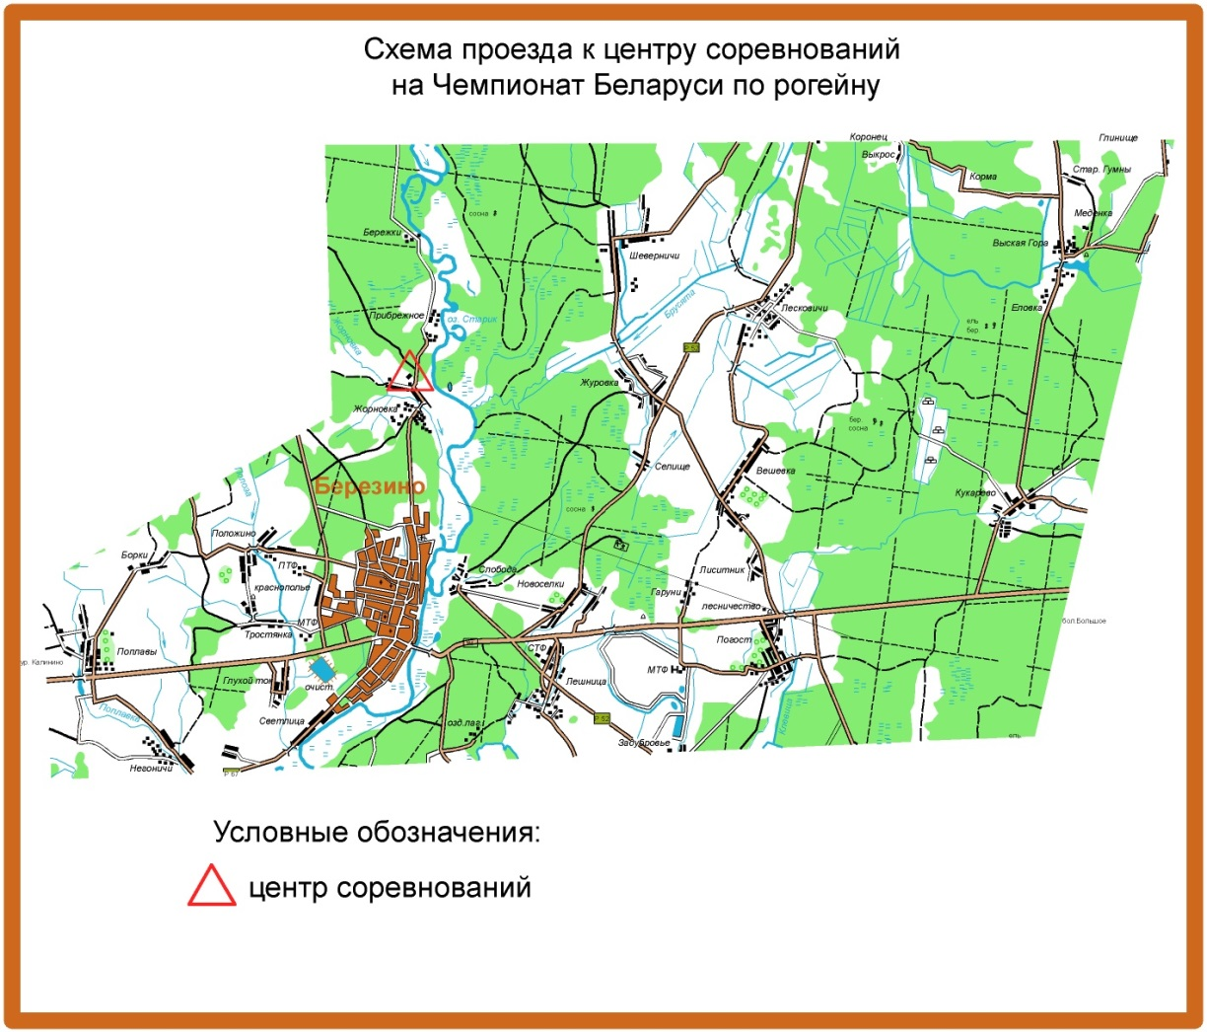

Настоящее приглашение является официальным вызовом на соревнования!

